Sistema de Cultivo de Lechuga (Grand Plant)

Materiales Utilizados:

* Luz HPR16BOSV1 con disipador
* Ventiladores 220V AC
* Bomba de Agua Sumergible 600L/H 8W
* Sustrato
* Speedlings (bandejas para germinación)
* Recipiente
* Nutrientes para hidroponía Minamot: ROOTDROP, FULLDROP A y FULLDROP B

Como hacer un Plantín:

Para preparar el sustrato, primero es necesario humedecerlo y removerlo bien. Esto asegura que el aire circule dentro de la tierra, lo que es esencial para el desarrollo de las raíces. Una vez listo, se coloca el sustrato en los speedlings, dejando unos 5mm libres en la parte superior para colocar las semillas. Debes poner dos semillas en cada hueco y luego cubrirlas con una fina capa de tierra. Es fundamental rociar agua para mantener la humedad constante en el sustrato.

Una vez que el speedling esté listo, se debe colocar en un recipiente con agua previamente preparada con soluciones hidropónicas. La preparación del agua dependerá de las instrucciones de cada nutriente que utilices. Ahora, coloca el sensor de humedad de suelo en la tierra para monitorear la humedad de manera constante.

Durante nuestros primeros ensayos, cubrimos los semilleros con una bolsa de plástico para aumentar la humedad. Sin embargo, la luz que llegaba a los plantines hacía que se estiraran demasiado, lo que no es beneficioso para el cultivo de lechugas. Luego, descubrimos que era mejor privar a los plantines de luz en esta etapa inicial, aunque el crecimiento seguía siendo algo lento.

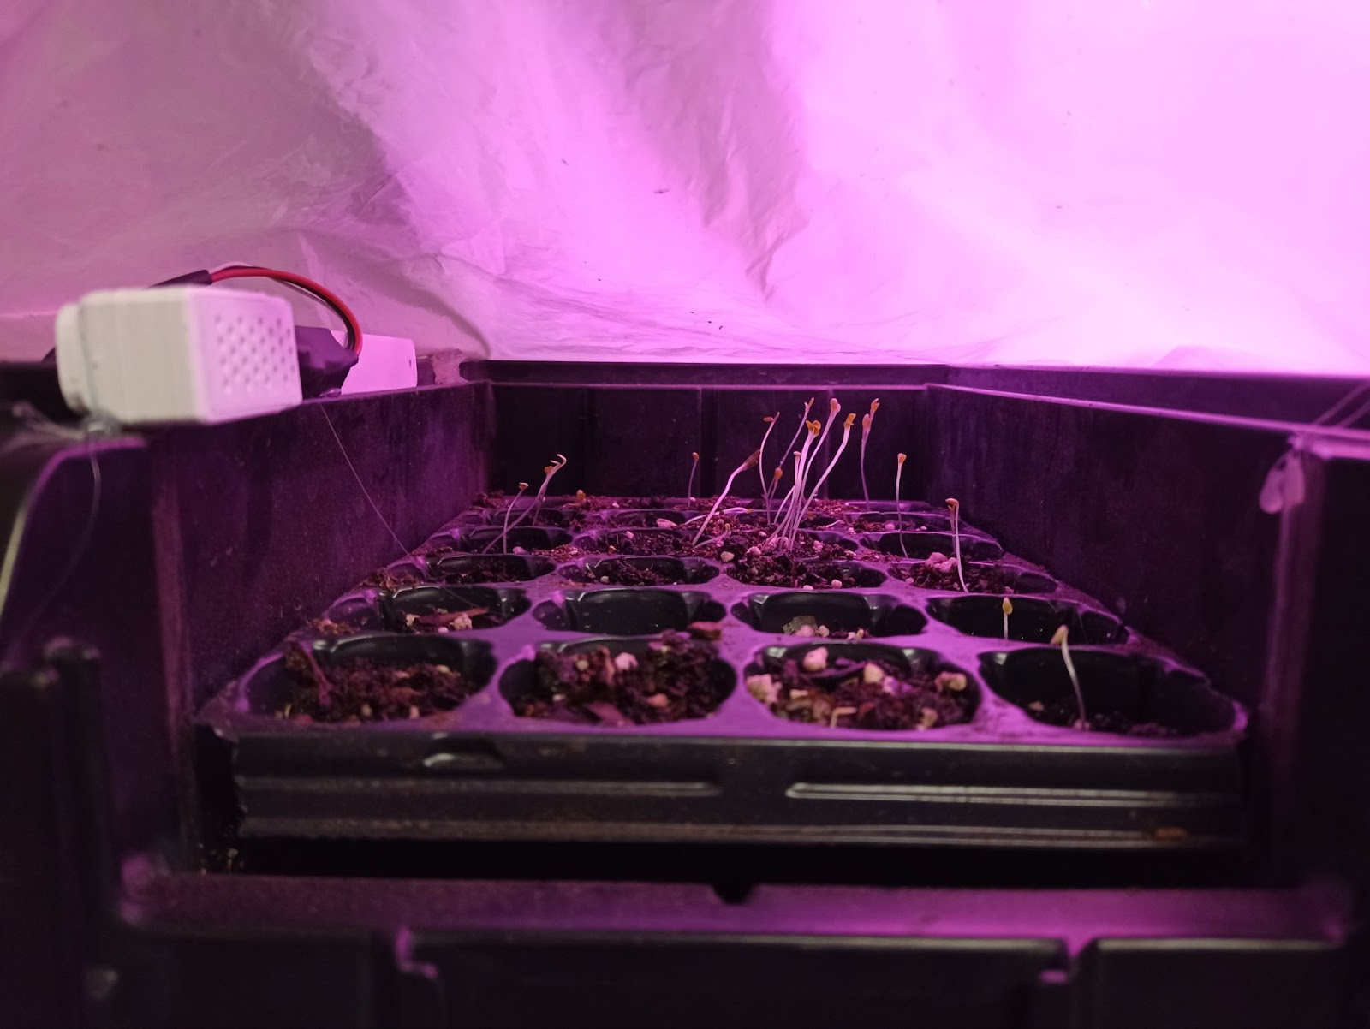

Posteriormente, decidimos colocar los plantines desde el primer día en un indoor equipado con luces HPR16BOSV1. Aunque la humedad ambiental no era tan alta como en el experimento anterior, estas luces, que incluyen diferentes tipos de LEDs, permitieron un crecimiento más equilibrado de los plantines. Es importante mencionar que mantuvimos una distancia de 25 cm entre las luces y los plantines. Esta distancia es crucial, ya que si las luces están demasiado lejos, las lechugas tienden a estirarse, lo que no es ideal para su desarrollo.

Condiciones del Ensayo (para Lechugas):

* 18 horas de luz por día
* Rango de temperaturas entre 18°C y 28°C
* Humedad ambiental mayor al 40%



Después de dos o tres semanas, es necesario trasladar los plantines a un espacio más grande y aumentar la distancia entre las luces y las plantas a aproximadamente 1 metro. Este cambio es vital para que las plantas sigan creciendo de manera adecuada. Si las plantas permanecen en un espacio pequeño y con la luz demasiado cerca, su crecimiento se verá limitado.

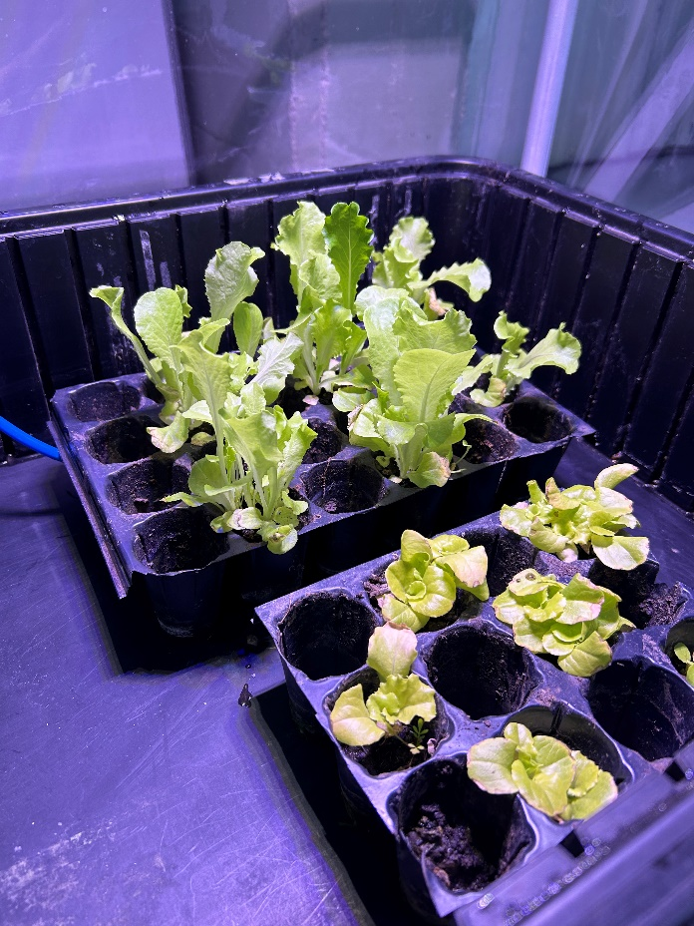

En la imagen, se pueden ver lechugas de distintos tamaños. Las lechugas más grandes fueron trasladadas a un espacio más amplio una semana antes, lo que les permitió crecer más rápidamente. Por otro lado, las plantas más pequeñas permanecieron en el espacio reducido durante esa semana adicional, lo que limitó su crecimiento.